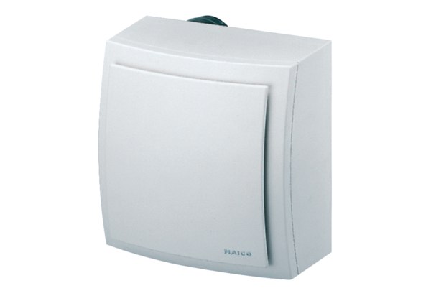Ventilateur pour montage apparent ER-AP 100 GUnité de conditionnement : 1 pièceGamme: B
Numéro de référence : 0084.0173Fabricant : MAICO

